Verschlussteil für GRAF9, PA, eisengrau, 7011

OBO Bettermann

Eigenschaften

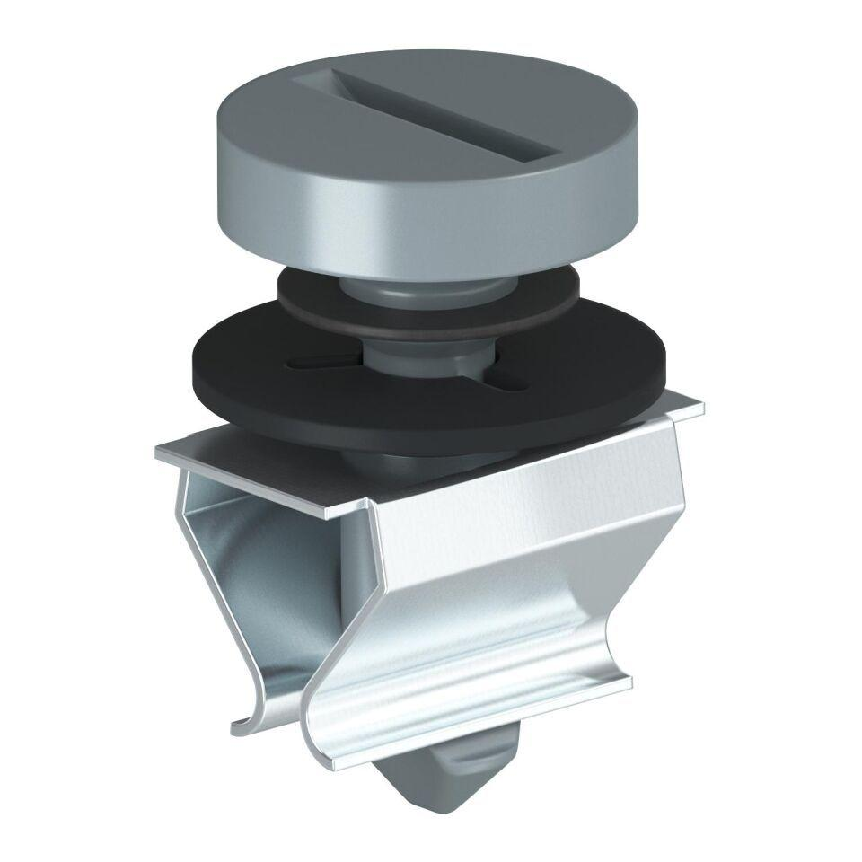

GTIN:

4012195374343

HAN:

7408508